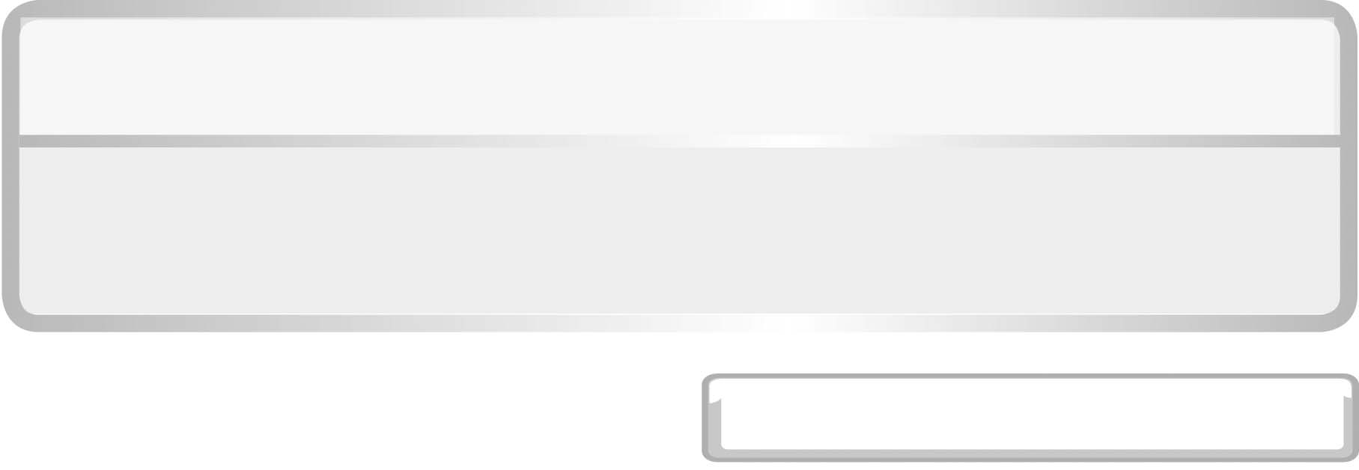
หน่วยการเรียนรู้ที่ 4 สารในชีวิตประจำวัน

แผนการจัดการเรียนรู้ที่ 9 การกรองและการระเหยแห้ง

ชั้นประถมศึกษาปีที่ 6 เวลา 1 ชั่วโมง

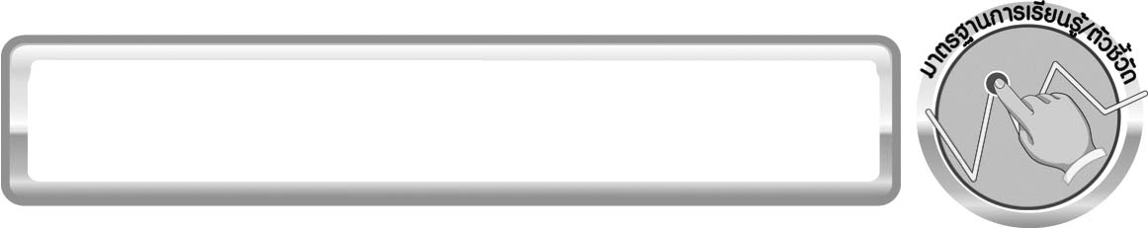
มาตรฐานการเรียนรู้/ตัวชี้วัด

มาตรฐานการเรียนรู้
มาตรฐาน ว 3.1 เข้าใจสมบัติของสาร ความสัมพันธ์ระหว่างสมบัติของสารกับโครงสร้างและแรงยึดเหนี่ยวระหว่างอนุภาค มีกระบวนการสืบเสาะหาความรู้และจิตวิทยาศาสตร์ สื่อสารสิ่งที่เรียนรู้ และนำความรู้ไปใช้ประโยชน์
ตัวชี้วัด
ว 3.1 ป.6/3 ทดลองและอธิบายวิธีการแยกสารบางชนิดที่ผสมกัน โดยการร่อน การตกตะกอน
การกรอง การระเหิด การระเหยแห้ง

มาตรฐานการเรียนรู้
มาตรฐาน ว 8.1 ใช้กระบวนการทางวิทยาศาสตร์และจิตวิทยาศาสตร์ในการสืบเสาะหาความรู้ การแก้ปัญหา รู้ว่าปรากฏการณ์ทางธรรมชาติที่เกิดขึ้นส่วนใหญ่มีรูปแบบที่แน่นอน สามารถอธิบายและตรวจสอบได้ภายใต้ข้อมูลและเครื่องมือที่มีอยู่ในช่วงเวลานั้น ๆ เข้าใจว่าวิทยาศาสตร์ เทคโนโลยี สังคม และสิ่งแวดล้อม มีความเกี่ยวข้องสัมพันธ์กัน
ตัวชี้วัด
1. ว 8.1 ป.6/1 ตั้งคำถามเกี่ยวกับประเด็น หรือเรื่อง หรือสถานการณ์ ที่จะศึกษา
ตามที่กำหนดให้และตามความสนใจ
2. ว 8.1 ป.6/2 วางแผนการสังเกต เสนอการสำรวจตรวจสอบ หรือศึกษาค้นคว้า และคาดการณ์สิ่งที่จะพบจากการสำรวจตรวจสอบ
3. ว 8.1 ป.6/3 เลือกอุปกรณ์ และวิธีการสำรวจตรวจสอบที่ถูกต้องเหมาะสมให้ได้ผลที่ครอบคลุมและเชื่อถือได้
4. ว 8.1 ป.6/4 บันทึกข้อมูลในเชิงปริมาณและคุณภาพ วิเคราะห์ และตรวจสอบผลกับสิ่งที่คาดการณ์ไว้ นำเสนอผลและข้อสรุป
5. ว 8.1 ป.6/5 สร้างคำถามใหม่เพื่อการสำรวจตรวจสอบต่อไป
6. ว 8.1 ป.6/6 แสดงความคิดเห็นอย่างอิสระ อธิบาย ลงความเห็นและสรุปสิ่งที่ได้เรียนรู้
7. ว 8.1 ป.6/7 บันทึกและอธิบายผลการสำรวจตรวจสอบตามความเป็นจริง มีเหตุผล และมีประจักษ์พยานอ้างอิง
8. ว 8.1 ป.6/8 นำเสนอ จัดแสดงผลงานโดยอธิบายด้วยวาจา และเขียนรายงานแสดงกระบวนการและผลของงานให้ผู้อื่นเข้าใจ

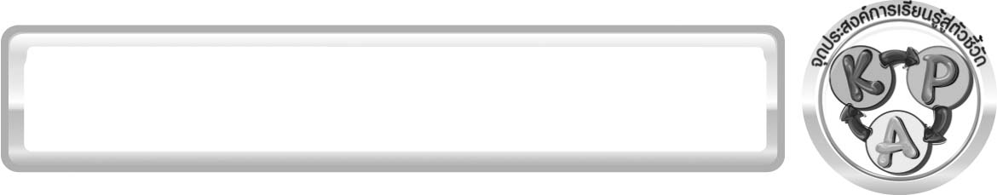
จุดประสงค์การเรียนรู้สู่ตัวชี้วัด

1. ทดลอง สังเกต บันทึกการแยกสาร โดยการกรองและการระเหยแห้งได้ (P)
2. อธิบายการแยกสาร โดยการกรองและการระเหยแห้งได้ (K)
3. เป็นคนช่างสังเกต ช่างคิด ช่างสงสัย และเป็นผู้ที่มีความกระตือรือร้นในการเสาะแสวงหาความรู้ (A)

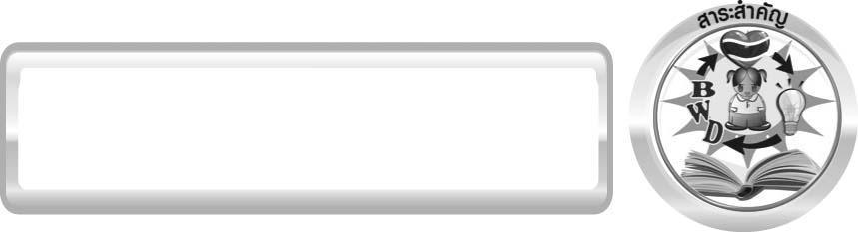
สาระสำคัญ

การกรอง เป็นวิธีการแยกของแข็งที่ไม่ละลายในของเหลวออกจากของเหลวนั้น
การระเหยแห้ง เป็นวิธีการแยกของแข็งและของเหลวที่มองเห็นเป็นเนื้อเดียวกันออกจากกัน

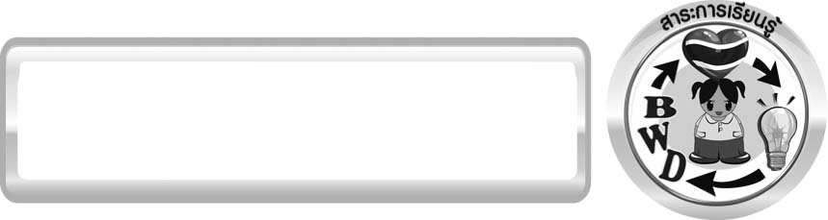
สาระการเรียนรู้

การแยกสาร
- การกรอง
- การระเหยแห้ง


สมรรถนะสำคัญของผู้เรียน

1. ความสามารถในการสื่อสาร
▪ การอธิบาย การเขียน การพูดหน้าชั้นเรียน
2. ความสามารถในการคิด
▪ การสังเกต การจำแนกประเภท การคิดวิเคราะห์ การสร้างคำอธิบาย การสื่อความหมาย การทำกิจกรรมทดลองโดยใช้กระบวนการทางวิทยาศาสตร์
3. ความสามารถในการแก้ปัญหา
▪ การแก้ปัญหาขณะปฏิบัติกิจกรรม
4. ความสามารถในการใช้ทักษะชีวิต


คุณลักษณะอันพึงประสงค์

มุ่งมั่นในการทำงาน
ตัวชี้วัดที่ 6.2 ทำงานด้วยความเพียรพยายามและอดทนเพื่อให้งานสำเร็จตามเป้าหมาย

อยู่อย่างพอเพียง
ตัวชี้วัดที่ 5.1 ดำเนินชีวิตอย่างพอประมาณ มีเหตุผล รอบคอบ มีคุณธรรม

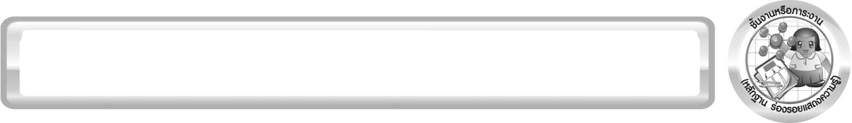
ชิ้นงานหรือภาระงาน (หลักฐาน ร่องรอยแสดงความรู้)

สิ่งประดิษฐ์เครื่องกรองน้ำอย่างง่ายจากวัสดุเหลือใช้ในท้องถิ่น

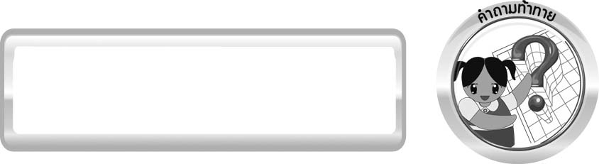
คำถามท้าทาย

เราจะแยกสารที่ไม่ละลายน้ำออกจากสารที่ละลายน้ำได้อย่างไร

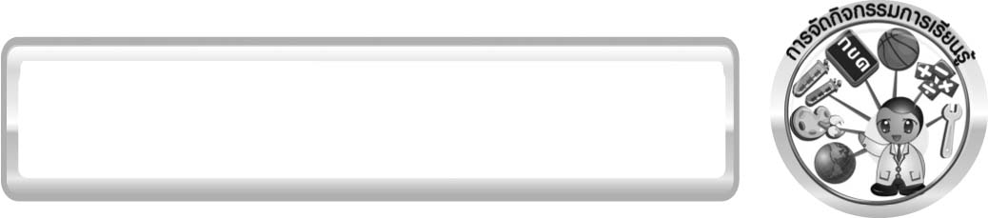
การจัดกิจกรรมการเรียนรู้

ขั้นที่ 1 สร้างความสนใจ (engagement) (5 นาที)
1. ครูทบทวนการแยกสาร โดยใช้แม่เหล็กดูดและใช้การร่อนด้วยตะแกรง นำเข้าสู่ประเด็นปัญหาเพื่อให้นักเรียนเกิดความสงสัยและต้องการหาคำตอบด้วยกระบวนการทางวิทยาศาสตร์โดยครูใช้
คำถาม ดังนี้
1.1 นักเรียนทราบหรือไม่ว่า เราจะแยกสารที่ไม่ละลายน้ำออกจากสารที่ละลายน้ำได้อย่างไร (ตัวอย่างคำตอบ เราสามารถแยกสารที่ไม่ละลายน้ำออกจากสารที่ละลายน้ำได้โดยวิธีการกรอง)
1.2 นักเรียนทราบหรือไม่ว่า เราจะแยกสารที่ละลายน้ำออกจากน้ำได้อย่างไร
(ตัวอย่างคำตอบ เราสามารถแยกสารที่ละลายน้ำออกจากน้ำได้โดยวิธีการระเหยแห้ง)
2. ให้นักเรียนตอบคำถามลงในกระดาษที่ครูเตรียมให้

ขั้นที่ 2 สำรวจและค้นหา (exploration) (20 นาที)
1. ครูอธิบายขั้นตอนและวิธีการทำกิจกรรมที่ 4.8 เรื่อง การกรองและการระเหยแห้ง (ตอนที่ 1
และ 2) ในใบงานที่ 25 ให้นักเรียนฟังให้เข้าใจอย่างชัดเจน โดยเขียนขั้นตอนลงในกระดาษ
ฟลิปชาร์ตและนำขึ้นหน้ากระดาน
2. ให้นักเรียนร่วมกันอภิปรายก่อนการทำกิจกรรม (ตอนที่ 1) โดยใช้แนวคำถามก่อนทำกิจกรรม ดังนี้
2.1 วัตถุประสงค์ของการทดลองนี้คืออะไร (แยกสารที่ไม่ละลายน้ำออกจากสารที่ละลายน้ำ
ได้อย่างไร)
จากนั้นให้นักเรียนตอบคำถามก่อนทำกิจกรรม (ตอนที่ 1) ในใบงานที่ 25
3. ให้นักเรียนแบ่งกลุ่ม กลุ่มละ 4 คน จากนั้นให้นักเรียนทำกิจกรรมที่ 4.8 เรื่อง การกรองและการระเหยแห้ง (ตอนที่ 1) และบันทึกผลการทำกิจกรรมในใบงานที่ 25 โดยครูคอยดูแลแนะนำอย่างใกล้ชิด
4. ให้นักเรียนร่วมกันอภิปรายก่อนการทำกิจกรรม (ตอนที่ 2) โดยใช้แนวคำถามก่อนทำกิจกรรม ดังนี้
4.1 วัตถุประสงค์ของการทดลองนี้คืออะไร (แยกสารที่ละลายน้ำออกจากสารที่ละลายน้ำ ได้อย่างไร)
จากนั้นให้นักเรียนตอบคำถามก่อนทำกิจกรรม (ตอนที่ 2) ในใบงานที่ 25
5. ให้นักเรียนทำกิจกรรมที่ 4.8 เรื่อง การกรองและการระเหยแห้ง (ตอนที่ 2) และบันทึกผลการทำกิจกรรมในใบงานที่ 25 โดยครูคอยดูแลแนะนำอย่างใกล้ชิด

ขั้นที่ 3 อธิบายและลงข้อสรุป (explanation) (20 นาที)
1. ให้ผู้แทนนักเรียนแต่ละกลุ่มนำเสนอผลการทำกิจกรรม (ตอนที่ 1 และ 2) หน้าชั้นเรียนเพื่อเป็นการแลกเปลี่ยนเรียนรู้ซึ่งกันและกัน
2. ให้นักเรียนร่วมกันอภิปรายผลการทำกิจกรรม (ตอนที่ 1 และ 2) โดยครูถามคำถามหลังทำกิจกรรมนักเรียนดังนี้
(ตอนที่ 1)
2.1 วิธีการกรองสามารถแยกทรายและเกลือผงออกจากกันได้หรือไม่ เพราะเหตุใด
จึงเป็นเช่นนั้น ของเหลวในบีกเกอร์น่าจะเป็นอะไร (ได้ เพราะทรายไม่ละลายน้ำจึงติดอยู่บน
กระดาษกรอง ส่วนเกลือละลายน้ำได้ ของเหลวในบีกเกอร์จึงน่าจะเป็นน้ำเกลือ)
2.2 วิธีการกรองสามารถแยกทรายและผงตะไบเหล็กออกจากกันได้หรือไม่ เพราะเหตุใด
จึงเป็นเช่นนั้น ของเหลวในบีกเกอร์น่าจะเป็นอะไร (ไม่ได้ เพราะทรายและผงตะไบเหล็กไม่ละลายน้ำจึงติดอยู่บนกระดาษกรอง ของเหลวในบีกเกอร์จึงน่าจะเป็นน้ำ)
2.3 วิธีการกรองสามารถแยกน้ำตาลและเกลือผงออกจากกันได้หรือไม่ เพราะเหตุใด
จึงเป็นเช่นนั้น ของเหลวในบีกเกอร์น่าจะเป็นอะไร (ไม่ได้ เพราะทั้งเกลือและน้ำตาลละลายน้ำได้ ของเหลวในบีกเกอร์จึงน่าจะเป็นน้ำที่มีเกลือและน้ำตาลละลายอยู่)
2.4 นักเรียนจะเลือกใช้การกรองในการแยกสารที่มีสมบัติอย่างไร (แยกสารที่ไม่ละลาย
ในของเหลวออกจากของเหลวนั้น)
2.5 สรุปผลการทดลองนี้ได้อย่างไร (วิธีการกรองสามารถแยกสารที่ไม่ละลายน้ำออกจากสารที่ละลายน้ำได้)
2.6 นักเรียนจะตรวจสอบได้อย่างไรว่าของเหลวในบีกเกอร์เป็นสารที่นักเรียนคิด
(นำไปให้ความร้อนจนน้ำระเหยหมด แล้วสังเกตว่าสารที่เหลืออยู่ควรจะเป็นสารใด)

(ตอนที่ 2)
2.7 ผลการทดลองนี้แสดงให้เห็นว่าของเหลวในถ้วยกระเบื้องเป็นชนิดเดียวกับที่
นักเรียนคิดในตอนที่ 1 หรือไม่ (เป็นชนิดเดียวกัน)
2.8 สารในถ้วยกระเบื้องที่ได้จากการให้ความร้อนแก่ของเหลวแต่ละชนิดคืออะไร (ของเหลวที่ได้จากการกรองเกลือผงและทราย สารในถ้วยกระเบื้องน่าจะเป็นเกลือผง
ส่วนของเหลวที่ได้จากการกรองเกลือผงและน้ำตาล สารในถ้วยกระเบื้องน่าจะเป็นเกลือผง
และน้ำตาล)

2.9 นักเรียนสามารถแยกเกลือออกจากของเหลวที่ได้จากการกรองเกลือและทรายหรือไม่ เพราะเหตุใดจึงเป็นเช่นนั้น (ได้ เพราะเมื่อให้ความร้อนจนน้ำระเหยไปหมด เกลือจะตกตะกอนเป็นผงสีขาว)
2.10 นักเรียนสามารถแยกเกลือออกจากของเหลวที่ได้จากการกรองเกลือและน้ำตาลหรือไม่ เพราะเหตุใดจึงเป็นเช่นนั้น (ไม่ได้ ทั้งน้ำตาลและเกลือละลายน้ำได้ หรือให้ความร้อน จนน้ำระเหยไปหมด เกลือและน้ำตาลจะตกตะกอนที่ก้นภาชนะ เมื่อน้ำตาลได้รับความร้อน จะหลอมเหลวกลายเป็นของเหลวสีดำหนืด)
2.11 สรุปผลการทดลองนี้ได้อย่างไร (การให้ความร้อนเพื่อระเหยน้ำออกไปเป็น วิธีแยกของแข็งที่ละลายในน้ำออกจากน้ำ)
จากนั้นให้นักเรียนตอบคำถามหลังทำกิจกรรมลงในใบงานที่ 25
3. ให้นักเรียนร่วมกันสรุปผลการทำกิจกรรมและสรุปความรู้เกี่ยวกับการกรองและการระเหยแห้ง เพื่อให้นักเรียนได้แนวคิดดังนี้ วิธีการกรองใช้แยกสารที่ไม่ละลายในของเหลวออกจากของเหลวนั้น ส่วนวิธีการระเหยแห้งใช้แยกสารที่เป็นของแข็งซึ่งละลายในของเหลวออกจากของเหลวนี้

ขั้นที่ 4 ขยายความรู้ (elaboration) (10 นาที)
ให้นักเรียนประดิษฐ์เครื่องกรองน้ำอย่างง่ายจากวัสดุเหลือใช้ในท้องถิ่น ดังนี้
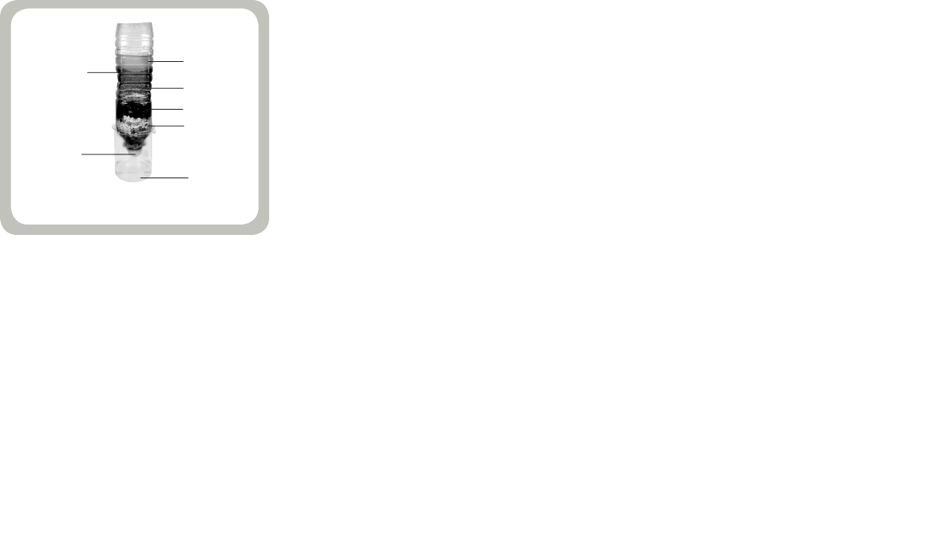

ทรายหยาบ
น้ำคลอง
ทรายละเอียด
ถ่าน
กรวดหยาบ
กรวดละเอียด
สำลี
น้ำที่กรองได้

เครื่องกรองน้ำอย่างง่ายสามารถทำให้น้ำใสสะอาด

ขั้นที่ 5 ประเมิน (evaluation) (5 นาที)
1. ให้นักเรียนเขียนแสดงความรู้สึกหลังการเรียน ในประเด็นต่อไปนี้
▪ นักเรียนชอบวิธีการเรียนเรื่องการแยกสารอย่างง่ายหรือไม่ เพราะเหตุใด
▪ นักเรียนเรียนรู้อะไรจากการเรียนเรื่องการแยกสารอย่างง่ายบ้าง
▪ สิ่งที่นักเรียนต้องการปรับปรุงเกี่ยวกับการเรียนรู้ของตนเองหรือการทำงานกลุ่มคืออะไร
2. ครูประเมินการเรียนรู้ของนักเรียน ดังนี้
2.1 ประเมินทักษะการคิดวิเคราะห์การสื่อสารและการทำงานร่วมกับผู้อื่น โดยประเมินจากการวางแผนการทำงาน การดำเนินงาน การอภิปราย และสรุปผลการเรียนรู้
2.2 ประเมินความรู้ที่ได้จากการทำกิจกรรม โดยประเมินจากการอภิปรายและสรุปผลการเรียนรู้ และประเมินสิ่งประดิษฐ์ โดยใช้แบบประเมินตามสภาพจริง
2.3 ประเมินเจตคติต่อวิธีการเรียนรู้ จากการประเมินตนเองของนักเรียน จากการเขียนแสดงความรู้สึกหลังการเรียน และประเมินคุณลักษณะอันพึงประสงค์

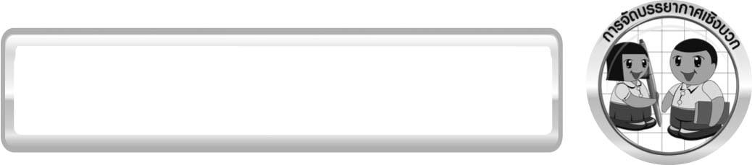
การจัดบรรยากาศเชิงบวก

ครูกระตุ้นให้นักเรียนแสดงความคิดเห็น โดยไม่ต้องกังวลว่าถูกหรือผิด ทำการทดลองตามขั้นตอนวิธีทำได้อย่างอิสระ ไม่ต้องกังวลว่าคำตอบจะต้องเหมือนเพื่อนทุกครั้ง ช่วยกันปรับปรุงแก้ไขได้

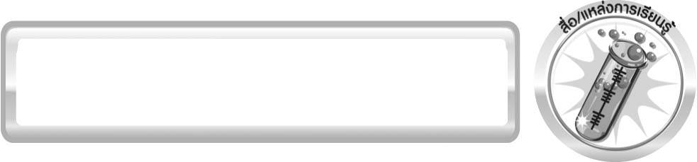
สื่อ/แหล่งการเรียนรู้

ตอนที่ 1
- ของผสมของเกลือผงและทราย
- ของผสมของทรายและผงตะไบเหล็ก
- ของผสมของเกลือผงน้ำตาล
- ขาตั้งพร้อมที่จับหลอดทดลอง 1 ชุด
- แท่งแก้วคนสาร 1 แท่ง
- กระดาษกรอง 3 แผ่น
- ถ้วยพลาสติกขนาด 150 ลูกบาศก์เซนติเมตร 3 ใบ
- ช้อนเบอร์ 2 1 คัน
- หลอดฉีดยาขนาด 10 ลูกบาศก์เซนติเมตร 1 อัน
- น้ำ 60 ลูกบาศก์เซนติเมตร
ตอนที่ 2
11. ตะเกียงแอลกอฮอล์พร้อมที่กั้นลม 1 ชุด
12. ถ้วยกระเบื้อง 1 ใบ
13. แท่งแก้วคนสาร 1 แท่ง
14. ไม้ขีด 1 กลัก
15. หลอดฉีดยาขนาด 10 ลูกบาศก์เซนติเมตร 1 อัน
16. ของเหลวในถ้วยพลาสติก (จากตอนที่ 1)
17. ใบงานที่ 25 เรื่อง การกรองและการระเหยแห้ง
18. แหล่งเรียนรู้ภายในและภายนอกชั้นเรียน

คำศัพท์สำคัญ
การกรอง (filtration)
การระเหย (evaporation)

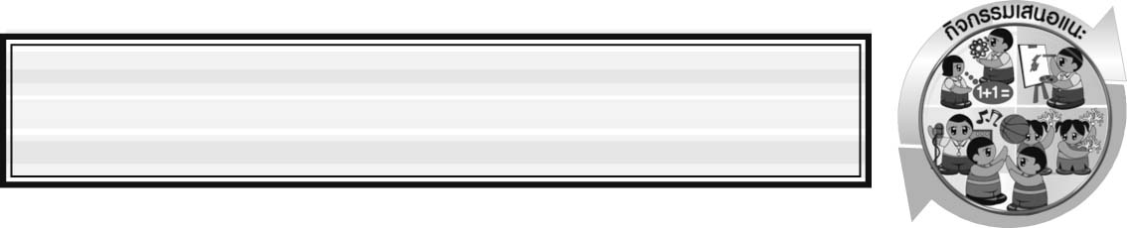
กิจกรรมเสนอแนะ
ครูอาจให้นักเรียนทำกิจกรรมดังนี้
กิจกรรม การกรองและการระเหยแห้ง
วัสดุอุปกรณ์
1. กระดาษกรอง 1 แผ่น
2. ตะเกียงแอลกอฮอล์พร้อมที่กั้นลม 1 ชุด
3. กรวยแก้ว 1 อัน
4. ขาตั้งพร้อมที่จับหลอดทดลอง 1 ชุด
5. บีกเกอร์ขนาด 100 ลูกบาศก์เซนติเมตร 2 ใบ
6. น้ำกลั่น 50 ลูกบาศก์เซนติเมตร
7. ถ้วยกระเบื้อง 1 ใบ
8. ทราย 10 กรัม
9. เกลือ 1 กรัม
10. ไม้ขีดไฟ 1 กลัก
11. แท่งแก้วคนสาร 1 แท่ง
วิธีทำ
1. ให้นักเรียนนำทรายและเกลือชนิดละ 10 กรัม ผสมกันในบีกเกอร์ขนาด 100 ลูกบาศก์เซนติเมตร สังเกตลักษณะเนื้อสาร บันทึกผล
2. ให้นักเรียนเติมน้ำกลั่นลงในบีกเกอร์ในข้อ 1 ปริมาตร 50 ลูกบาศก์เซนติเมตร
คนให้สารละลายเข้ากัน สังเกต บันทึกผล
3. ให้นักเรียนนำสารในข้อ 2 ไปกรองด้วยกระดาษกรอง สังเกตสิ่งที่เหลือติดอยู่ที่กระดาษกรอง บันทึกผล
4. ให้นักเรียนเทของเหลวที่ผ่านการกรองในข้อ 3 ลงในถ้วยกระเบื้อง นำไปต้มจนแห้ง
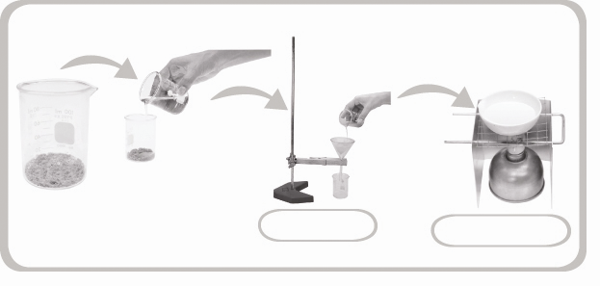
สังเกตสิ่งที่เหลืออยู่ที่ถ้วยกระเบื้อง บันทึกผล
ขาตั้งพร้อมที่จับ
หลอดทดลอง
ถ้วยกระเบื้อง

กรวยใส่
กระดาษกรอง
เติมน้ำกลั่นลงใน
ทรายผสมเกลือ
จากนั้นคนให้ละลาย
ทรายผสมเกลือ
การกรอง
การระเหยแห้ง
การทดลอง การกรอง และการระเหยแห้ง

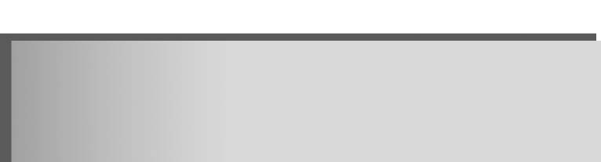
บันทึกผลการทำกิจกรรม
ตาราง ลักษณะของสารที่แยกด้วยวิธีการกรองและการระเหยแห้ง
สิ่งที่สังเกต | ลักษณะของสาร
- ลักษณะเนื้อสารหลังผสมรวมกัน | ____________________________________
- สารเนื้อผสมเมื่อผสมในน้ำกลั่น | ____________________________________
- สิ่งที่ติดอยู่ที่กระดาษกรอง | ____________________________________
- สิ่งที่เหลืออยู่ที่ถ้วยกระเบื้อง | ____________________________________
คำถามหลังทำกิจกรรม
ให้นักเรียนเขียนเครื่องหมาย  ลงใน  หน้าคำตอบที่ถูกต้อง และตอบคำถาม
- สิ่งที่ติดอยู่กระดาษกรองคือสารใด ทราย เกลือ
- สารที่เหลืออยู่ที่ถ้วยกระเบื้องคือสารใด ทราย เกลือ
- สรุปผลการทดลองนี้ได้อย่างไร ___________________________________________
_____________________________________________________________________
4. สารเนื้อผสมชนิดใดที่สามารถแยกสารได้ด้วยวิธีการนี้
 นมสดผสมน้ำตาลทราย  ลูกเหม็นผสมเกลือ
 เนยผสมเกลือ

เฉลย กิจกรรม การกรองและการระเหยแห้ง
คำถามหลังทำกิจกรรม
1. ตอบ ทราย
2. ตอบ เกลือ
3. ตอบ วิธีการแยกสารเนื้อผสมทำได้โดยการแยกองค์ประกอบของสารเนื้อผสมที่ไม่ละลายน้ำออกโดยวิธีการกรอง ส่วนวิธีการแยกองค์ประกอบของสารเนื้อผสมที่ละลายน้ำแยกโดยการระเหยแห้ง
4. ตอบ ลูกเหม็นผสมเกลือ

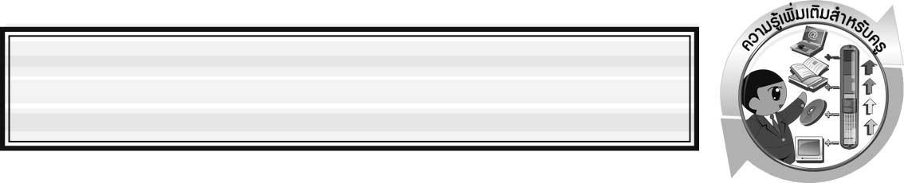
ความรู้เพิ่มเติมสำหรับครู
การตกตะกอน เป็นการแยกสารที่เป็นของแข็งออกจากของเหลว โดยทำให้อนุภาคเล็ก ๆ ของสารที่แขวนลอยอยู่ในน้ำตกลงสู่ก้นภาชนะเร็วขึ้น อาจทำได้โดยการตั้งภาชนะที่บรรจุสารผสมนั้นไว้นิ่ง ๆ หรือการใช้สารบางชนิดเพื่อช่วยทำให้ตกตะกอนเร็วขึ้น เช่น น้ำคลองมีลักษณะขุ่น
เราจะใช้สารส้มแกว่งในน้ำเพื่อทำให้เม็ดดินที่แขวนลอยอยู่ในน้ำตกตะกอนเร็วขึ้น
การใช้กรวยแยก เป็นวิธีการแยกสารที่เป็นของเหลว 2 ชนิดที่ไม่ผสมกัน แยกกันอยู่เป็นชั้น ๆ เช่น น้ำมันกับน้ำ ออกจากกันโดยนำของเหลวใส่ลงในกรวยแยก ตั้งทิ้งไว้จนของเหลวทั้ง 2 แยกชั้น จากนั้นแยกของเหลวด้านล่างออกมาก่อนจึงแยกของเหลวที่เหลือต่อไป

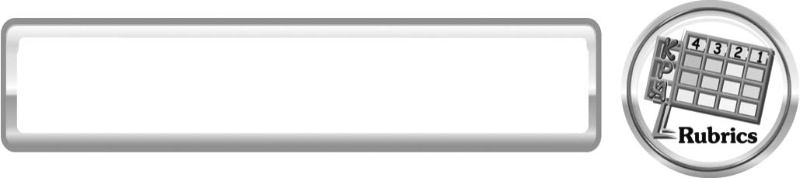
แบบประเมินการเรียนรู้
เกณฑ์การให้คะแนนแบบประเมินผลงานการออกแบบสิ่งประดิษฐ์ด้วยวัสดุในท้องถิ่นหรือวัสดุเหลือใช้ในบ้าน
ตัวชี้วัด | ระดับคะแนน
ตัวชี้วัด | 4 | 3 | 2 | 1
1. การวางแผนในการออกแบบ | วางแผนในการออกแบบอย่างคิดสร้างสรรค์เหมาะสม มีความละเอียด และมีการเชื่อมโยงให้เห็นเป็นภาพรวม แสดงให้เห็นถึงความสัมพันธ์ของวิธีการทั้งหมด | วางแผนที่จะ  ออกแบบอย่างคิดริเริ่ม และเหมาะสม มีความละเอียดแต่ไม่มีการเชื่อมโยงให้เห็นเป็นภาพรวม และไม่แสดงให้เห็นถึงความสัมพันธ์ของวิธีการ | วางแผนที่จะ  ออกแบบอย่างเหมาะสม แต่ไม่มีความคิดสร้างสรรค์  ไม่มีความละเอียด  และไม่มีการเชื่อมโยงให้เห็นเป็นภาพรวม | วางแผนที่จะออกแบบตามแบบอย่าง โดยไม่มีความคิดสร้างสรรค์ หรือออกแบบตามที่ครูแนะนำ
2. การเลือกใช้วัสดุในท้องถิ่น/วัสดุเหลือใช้ | เลือกใช้วัสดุในท้องถิ่นได้อย่างสร้างสรรค์ด้วยตนเอง ราคาถูก และสามารถใช้งานได้อย่างทนทาน | เลือกใช้วัสดุในท้องถิ่นได้อย่างคิดริเริ่ม ราคาถูก และสามารถใช้งานได้ | เลือกใช้วัสดุในท้องถิ่นได้ราคาถูก และสามารถใช้งานได้ | ไม่ใช้วัสดุในท้องถิ่นแต่ใช้วัสดุที่มีราคาแพง
3. การประดิษฐ์ตามแผนที่ออกแบบ | ประดิษฐ์ตามแผนที่ออกแบบอย่างเป็นขั้นตอน ด้วยความคล่องแคล่ว มีการปรับปรุงเป็นระยะ ๆ | ประดิษฐ์ตามแผนที่ออกแบบอย่างเป็นขั้นตอน ด้วยความคล่องแคล่ว มีการปรับปรุงบ้าง | ประดิษฐ์ตามแผนที่ออกแบบอย่างเป็นขั้นตอน แต่มีการแก้ไขปรับปรุงเป็นระยะบ้าง | ประดิษฐ์ข้ามขั้นตอนและไม่มีการปรับปรุง
4. การนำเสนอแบบจำลอง | นำเสนอแบบจำลองโดยนำไปใช้ได้จริงถูกต้อง น่าสนใจ และชัดเจน มีการเชื่อมโยงให้เห็นเป็นภาพรวม | นำเสนอแบบจำลองโดยนำไปใช้ได้จริง ถูกต้อง น่าสนใจ และชัดเจน แต่ไม่มีการเชื่อมโยงให้เห็นเป็นภาพรวม | นำเสนอแบบจำลองได้แต่ไม่ชัดเจน ต้องมีการยกตัวอย่างเพิ่มเติมให้เข้าใจง่าย | นำเสนอแบบจำลองที่ไม่สามารถนำไปใช้ได้ ไม่สื่อความหมาย  ไม่ชัดเจน
5. การดูแลและการเก็บอุปกรณ์และ/หรือเครื่องมือ | ดูแล เก็บ และทำความสะอาดอุปกรณ์และ/หรือเครื่องมือในการออกแบบและประดิษฐ์อย่างถูกต้อง ตามหลักการ และแนะนำให้ผู้อื่นดูแลและเก็บรักษาได้ถูกต้อง | ดูแล และทำความสะอาดอุปกรณ์และ/หรือเครื่องมือในการออกแบบและประดิษฐ์อย่างถูกต้องแต่เก็บ  ไม่ถูกต้อง | ดูแล เก็บ และทำความสะอาดอุปกรณ์และ/หรือเครื่องมือในการออกแบบและประดิษฐ์ แต่ไม่ถูกต้อง | ไม่ดูแลอุปกรณ์และ/หรือเครื่องมือในการออกแบบและประดิษฐ์ และไม่สนใจทำความสะอาดและเก็บ  ไม่ถูกต้อง
เกณฑ์การให้คะแนนแบบประเมินการปฏิบัติการทดลองของนักเรียน
ตัวชี้วัด | ระดับคะแนน
ตัวชี้วัด | 4 | 3 | 2 | 1
1. การทดลองตาม  แผนที่กำหนด | ทดลองตามวิธีการและขั้นตอนที่กำหนดไว้อย่างถูกต้องด้วยตนเอง มีการปรับปรุงแก้ไขเป็นระยะ | ทดลองตามวิธีการและขั้นตอนที่กำหนดไว้ด้วยตนเอง มีการปรับปรุง แก้ไขบ้าง | ทดลองตามวิธีการและขั้นตอนที่กำหนดไว้โดยมีครูหรือผู้อื่นเป็นผู้แนะนำ | ทดลองไม่ถูกต้องตามวิธีการและขั้นตอนที่กำหนดไว้ ไม่มีการปรับปรุงแก้ไข
2. การใช้อุปกรณ์และ/  หรือเครื่องมือ | ใช้อุปกรณ์และ/หรือเครื่องมือในการทดลองได้อย่างถูกต้องตามหลักการปฏิบัติและคล่องแคล่ว | ใช้อุปกรณ์และ/หรือเครื่องมือในการทดลองได้อย่างถูกต้องตามหลักการปฏิบัติ แต่ไม่คล่องแคล่ว | ใช้อุปกรณ์และ/หรือเครื่องมือในการทดลองได้อย่างถูกต้อง โดยมีครู หรือผู้อื่นเป็นผู้แนะนำ | ใช้อุปกรณ์และ/หรือเครื่องมือในการทดลองไม่ถูกต้อง และไม่มีความคล่องแคล่วในการใช้
3. การบันทึกผลการ  ทดลอง | บันทึกผลเป็นระยะอย่างถูกต้อง มีระเบียบ มีการระบุหน่วย มีการอธิบายข้อมูลให้เห็นความเชื่อมโยงเป็นภาพรวม เป็นเหตุ  เป็นผล และเป็นไปตามการทดลอง | บันทึกผลเป็นระยะอย่างถูกต้อง มีระเบียบ มีการระบุหน่วย มีการอธิบายข้อมูลให้เห็นถึงความสัมพันธ์เป็นไปตามการทดลอง | บันทึกผลเป็นระยะแต่  ไม่เป็นระเบียบไม่มีการระบุหน่วยและไม่มีการอธิบายข้อมูลให้เห็นถึงความสัมพันธ์ของการทดลอง | บันทึกผลไม่ครบ ไม่มีการระบุหน่วย และ  ไม่เป็นไปตามการทดลอง
4. การจัดกระทำข้อมูล  และการนำเสนอ | จัดกระทำข้อมูลอย่างเป็นระบบ มีการเชื่อมโยงให้เห็นเป็นภาพรวม และนำเสนอด้วยแบบต่าง ๆ อย่างชัดเจน ถูกต้อง | จัดกระทำข้อมูลอย่างเป็นระบบ มีการจำแนกข้อมูลให้เห็นความสัมพันธ์ นำเสนอด้วยแบบต่าง ๆ ได้ แต่ยังไม่ชัดเจน | จัดกระทำข้อมูลอย่างเป็นระบบ มีการยกตัวอย่างเพิ่มเติมให้เข้าใจง่ายและนำเสนอด้วยแบบต่าง ๆ แต่ยังไม่ชัดเจน และไม่ถูกต้อง | จัดกระทำข้อมูลอย่างไม่เป็นระบบ และมีการนำเสนอไม่สื่อความหมายและ  ไม่ชัดเจน
5. การสรุปผลการ  ทดลอง | สรุปผลการทดลองได้  อย่างถูกต้อง กระชับ ชัดเจน และครอบคลุมข้อมูลจากการวิเคราะห์ทั้งหมด | สรุปผลการทดลองได้ถูกต้อง แต่ยัง  ไม่ครอบคลุมข้อมูล  จากการวิเคราะห์ทั้งหมด | สรุปผลการทดลองได้  โดยมีครูหรือผู้อื่นแนะนำบ้าง จึงสามารถสรุปได้ถูกต้อง | สรุปผลการทดลอง  ตามความรู้ที่พอมีอยู่โดยไม่ใช้ข้อมูลจากการทำกิจกรรม
6. การดูแลและการเก็บ  อุปกรณ์และ/หรือ  เครื่องมือ | ดูแลอุปกรณ์และ/หรือเครื่องมือในการทดลอง  และมีการทำความสะอาดและเก็บอย่างถูกต้องตามหลักการ และแนะนำให้ผู้อื่นดูแลและเก็บรักษาได้ถูกต้อง | ดูแลอุปกรณ์และ/หรือเครื่องมือในการทดลองและมีการทำความสะอาดอย่างถูกต้อง แต่เก็บ  ไม่ถูกต้อง | ดูแลอุปกรณ์และ/หรือเครื่องมือในการทดลอง  มีการทำความสะอาด  แต่เก็บไม่ถูกต้อง  ต้องให้ครูหรือผู้อื่นแนะนำ | ไม่ดูแลอุปกรณ์และ/หรือเครื่องมือในการทดลองและไม่สนใจ ทำความสะอาดรวมทั้งเก็บไม่ถูกต้อง

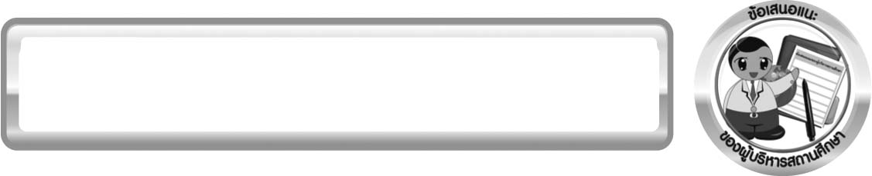
ข้อเสนอแนะของผู้บริหารสถานศึกษา

______________________________________________________________________________
________________________________________________________________________________________________________________________________________________________________________________________________________________________________________________________________________________________________________________________
______________________________________________________________________________
________________________________________________________________________________________________________________________________________________________________________________________________________________________________________________________________________________________________________________________
______________________________________________________________________________
________________________________________________________________________________________________________________________________________________________________________________________________________________________________________________________________________________________________________________________
______________________________________________________________________________
________________________________________________________________________________________________________________________________________________________________________________________________________________________________________________________________________________________________________________________
____________________________________________________________________________________________________________________________________________________________

ลงชื่อ__________________________ (ผู้บริหารสถานศึกษา)
(__________________________)
_________/________/________

บันทึกหลังการสอน

ผลการจัดการเรียนการสอน
______________________________________________________________________________
____________________________________________________________________________________________________________________________________________________________
______________________________________________________________________________
____________________________________________________________________________________________________________________________________________________________
______________________________________________________________________________

ปัญหา/อุปสรรค
______________________________________________________________________________
____________________________________________________________________________________________________________________________________________________________
______________________________________________________________________________
____________________________________________________________________________________________________________________________________________________________
______________________________________________________________________________

แนวทางแก้ไข
______________________________________________________________________________
____________________________________________________________________________________________________________________________________________________________
______________________________________________________________________________
____________________________________________________________________________________________________________________________________________________________
______________________________________________________________________________

ลงชื่อ__________________________(ผู้บันทึก)
(__________________________)
_________/________/________

